Temel Scratch

Tahmini süre: 1 saat 30 dakika
Yaş düzeyi: İlkokul öğrencileri
Öğrenme hedefleri, beceri ve yetkinlikler
Bu dersin sonunda öğrenciler:
- Bilgisayarın insanların verdiği komutları yerine getiren bir makine olduğunu;
- Bir algoritmanın bir problemin çözümü için bir süreç (tarif) olduğunu;
- Scratch’in görsel programlama ortamı olduğunu;
- Bazı komutların yalnızca bir olay ile tetiklendiğinde yerine getirildiğini (olaya dayalı programlama);
- Bazı komutların yalnızca arka arkaya yerine getirildiğini (sıralı programlama) öğreneceklerdir.

Etkinlikler ve roller
Öğrenciler Scratch ortamını keşfeder ve kısa bir hareketli diyalog yaratırlar. Öğretmenler, gerektiğinde talimatlar verir ve yardım ve geri bildirim sağlar.
Nelere ihtiyacınız var?
Sınıf için:
- Bir video projektör (veya akıllı tahta)
- (OPSİYONEL) tüm projeleri kaydetmek için USB bellek

Her bir öğrenci çifti için:
- Scratch’in önceden yüklü olduğu veya internete bağlı bir bilgisayar (masaüstünde bir Scratch ikonu faydalı olabilir)
- fare

Öğrenme alanı
Okul dersliği veya bilgisayar odası
Etkinlik tanımı

Adım 1: Giriş (5 dakika)

Bu dersin amacının, iki karakter arasında geçen bir konuşmanın animasyonunu oluşturmak olduğunu açıklayın. Sınıfa, önceden oluşturduğunuz bir Scratch projesini göstererek sonucun neye benzeyebileceğini gösterin. Bu öğrencileri motive edecektir.
Örnek için aşağıdaki adrese gidin:
https://scratch.mit.edu/projects/179470715/

Adım 2: Temel Talimatlar (10 dakika)

Öğrencilere Scratch'e bağlanmalarını / Scratch’i açmalarını söyleyin. Öğrenciler çevrimiçi çalışıyorlarsa, Scratch internet sitesini https://scratch.mit.edu/ adresinde veya arama motorunda (örneğin, Google) “Scratch” yazarak bulabilirler. Ardından, “Oluştur” (Create) düğmesine tıklamalılar.


İpucu
Masaüstü sürümde, öğrencilerden güncellemeleri yüklemeleri istenebilir. Güncellemeleri yüklemeyi reddetmek ve dersten sonra yüklemek en iyisidir.
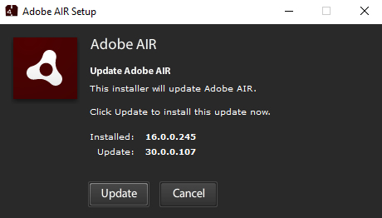
Çevrimiçi sürümde öğrencilerden Adobe Flash’i etkinleştirmeleri istenebilir:
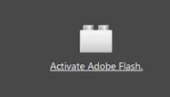
Bağlantıya ve ardından “Authorize” düğmesine tıklayarak güncellemeleri gerekir.
Ardından blok paletinden “10 adım ilerle” komutunu sürükleyip kodlama alanına bırakarak kedinin (varsayılan karakter) nasıl hareket ettirileceğini gösterin.

Komuta tıklayın. Kedi 10 adım (10 piksel) ileri gider.
Eğer kedinin 20 adım ilerlemesini istiyorsak “10” sayısını “20” ile değiştirebiliriz.
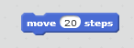
Kediye bir şey söyletmek istersek blok kategorisini “Görünümler” (Looks) ile değiştirebiliriz,
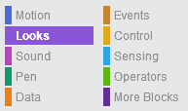
“2 saniye boyunca Merhaba! de” komutunu proje alanına sürükleyin,

ve ilk bloğa “tutturun”.
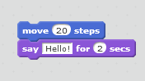
Bir bloğu silmek için bloğu blok paletine geri sürükleyin.
Scratch ara yüzünün ana bölümlerini gösterin:
- Sahne (Stage) (animasyon/oyunun oluştuğu yer);
- Kukla alanı (Sprites area) (programlanan karakter ve objeler);
- Blok paleti (Block Palette) (hareketli görüntüleri programlamak için kullanılan komut/blok seti);
- Komut alanı (Script Area) (programın “yazıldığı” alan).
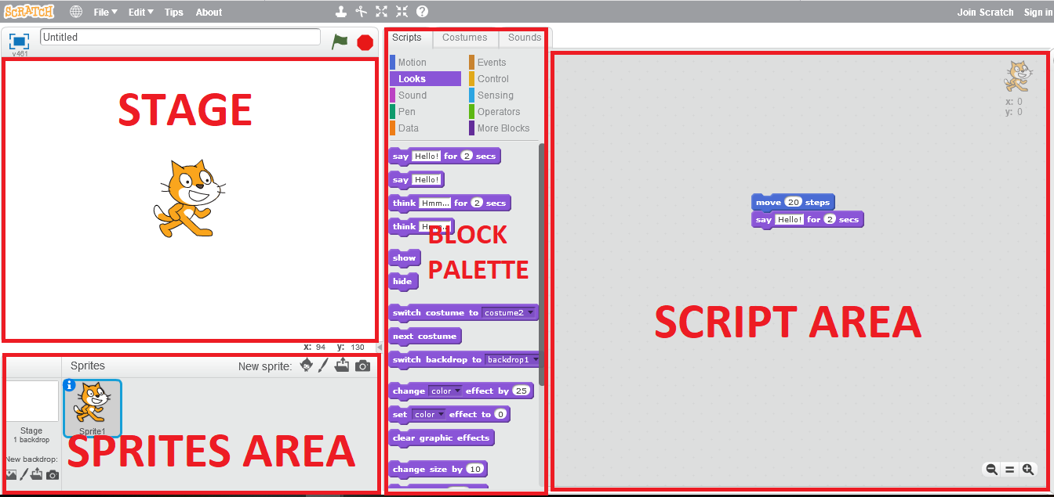

Adım 3: Serbest keşif (10 dakika)

Öğrencileri Scratch’i kendi başlarına keşfetmeleri için serbest bırakın. Farklı blok kategorilerini test edebilirler.

İpucu
Ses kategorisinin kullanımını kısıtlamak/izlemek isteyebilirsiniz. Ses, büyük bir grupla, özellikle de döngülerle birleştirildiğinde, hızlı bir şekilde can sıkıcı hale gelebilir...

Adım 4: Karakter seçimi (10 dakika)

Kuklalar alanında Kedinin üzerinde farenin sağ butonunu tıklayarak ve “sil”i (Delete) seçerek kedi kuklasını nasıl sileceğinizi gösterin.
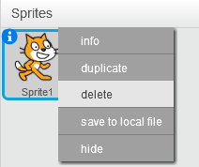
“Kütüphaneden kukla seç”e (Choose sprite from library) tıklayarak nasıl yeni karakter ekleyeceğinizi gösterin.
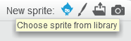
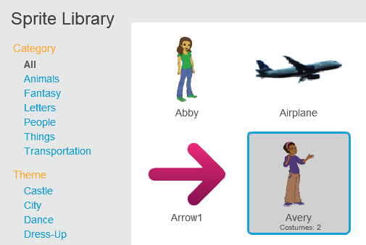

Bir kez seçildiğinde yeni kukla sahnenin herhangi bir yerinde görünecektir. Karakteri tıklayıp istediğiniz konuma sürükleyerek Sahne üzerinde hareket ettirebilirsiniz.
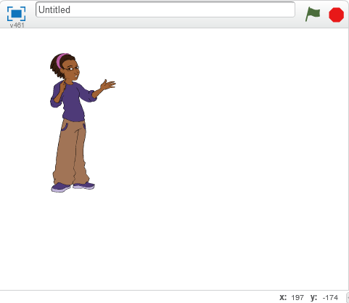
Öğrencilerden iki karakter seçmelerini ve ne söyleyeceklerini düşünmelerini isteyin.

İpucu
Öğrencilere rol alışverişinde bulunmalarını hatırlatın. Her biri fare ve klavyeyi sırayla kontrol etmelidirler.

Adım 5: Arka plan seçimi (5 dakika)

“Kütüphaneden arka plan seç” (Choose backdrop from library) düğmesine tıklayarak arka planın nasıl değiştirileceğini gösterin.
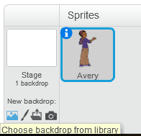
Öğrencilerden uygun bir arka plan seçmelerini isteyin.

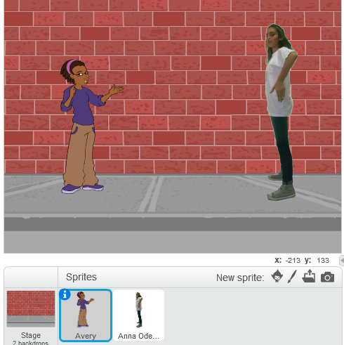

Adım 6: Kaydetme (5 dakika)

Scratch tarayıcıda kullanılıyorsa (çevrimiçi düzenleyici)
- Öğrenciler öncelikle projelerine bir isim vermelidir:
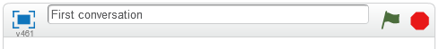

- Öğrenciler Dosya (File) menüsünden projeyi bilgisayara karşıdan yükleyebilirler:
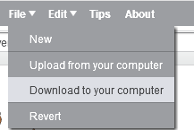

- Bu masaüstüne veya herhangi başka bir klasöre kaydedilebilen bir SB2 dosyası oluşturacaktır.
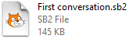

- Projedeki değişiklikler SB2 dosyasına otomatik olarak kaydedilmeyecektir. Öğrencilerin dosyayı tekrar karşıdan yükleyerek “üzerine yazmaları” gerekir (önceki adımları tekrarlayarak).

- Alternatif olarak öğrenciler, çalışmalarını çevrimiçi olarak kaydedebilirler (ör. Scratch sunucularında). Bunu yapmak için ilk önce Scratch’e katılmalı veya giriş yapmalıdırlar.
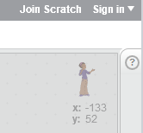

- Bir kez giriş yapıldıktan sonra, proje otomatik olarak öğrencinin portföyüne kaydedilecektir.
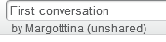

- Herhangi bir aşamada “Kaydedildi” bildirimi görünmezse, öğrenciler, Dosya menüsünde “Şimdi Kaydet”e (Save Now) tıklayarak manuel olarak kaydedebilirler.

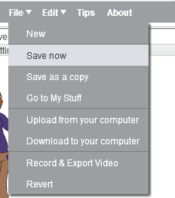

Scratch yerel olarak kaydedildiyse (çevrimdışı düzenleyici)
- Öğrenciler Dosya menüsünde “Kaydet”e (Save) tıklayarak kaydedebilirler:
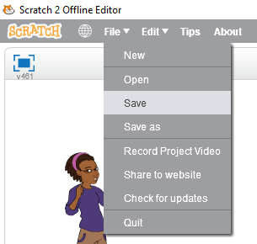

Öğrencilerin projelerine bir ad vermeleri gerekir.

- Bu masaüstüne veya herhangi başka bir klasöre kaydedilebilecek bir SB2 dosyası yaratacaktır.

İpuçları
Scratch’e katılmak uzun ve zahmetli bir süreç olabilir; büyük gruplarla daha da zordur. Öğrencilerinizin katılımını daha iyi bir şekilde yönetmek için bir Scratch Öğretmen Hesabı talep etmenizi öneriyoruz. Öğretmen Hesapları hakkında daha fazla bilgi için bu sayfaya bakın.
Öğrencilerin daha sonra projelerini kolayca bulabilmeleri için:
- Bilgisayarları numaralandırın;
- Öğrencilerden isimlerini de dosya isimlerine dâhil etmelerini isteyin.

Adım 7: Bir konuşmayı komut dizisi haline getirme (30 dakika)

Öğrencilere bir konuşma başlatmak için nasıl bir olay ekleneceğini gösterin
İlk olarak karakterinize tıklayın, komut alanına “Yeşil bayrağa tıklanınca” bloğunu ekleyin
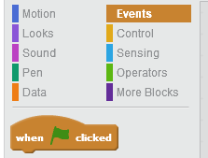

ve aşağıdaki gibi bir şey söyletin (metni değiştirdiğimize dikkat edin):
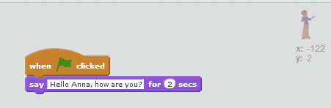
İkinci karaktere cevap verdirin. Aynı adımları yukarıdaki gibi tekrar edin (blokları eklemeye başlamadan önce kukla alanında ikinci karaktere tıklamayı unutmayın).
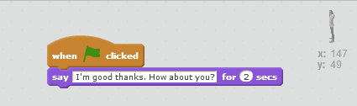
Sahnenin en üstünde yer alan yeşil bayrağa tıklayın.
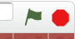
Öğrenciler her iki karakterin de aynı anda konuştuğunu fark etmelidirler
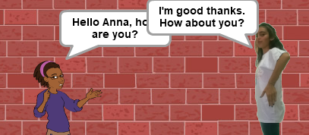
Bu sorunu düzeltmek için “Bekle” bloğunu kullanmamız gerekir.
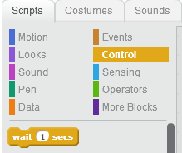
Bekle bloğunu ikinci karakterin komut dizisine ekleyebiliriz. Sadece doğru konuma sürükleyin ve saniye sayısını değiştirin:
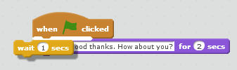
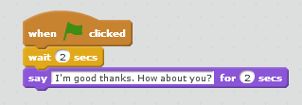
Şimdi karakterler sırayla konuşuyorlar!
Öğrencilerden konuşmayı sürdürmelerini isteyin.
Ek olarak:
- Karakterleri birbirlerine doğru hareket ettirmeyi (“Hareket” bölümü);
- Konuştuktan sonra karakterlerin görünümünü değiştirmeyi;
- Karakterlerden biri konuştuktan sonra arka planı değiştirmeyi deneyebilirler.

Notlar
- Bu dersi vermeden önce Scratch’e alışmak için en az bir saat ayırın. Video eğitimlerimizi takip edebilirsiniz. Göreceksiniz, yetişkinler için bile çok eğlencelidir!
- Tüm bilgisayarların internete bağlı olduğundan (gerektiğinde) ya da Scratch'in kurulu olduğundan emin olmak için dersten önce birkaç dakikanızı ayırın.
- Bu modül, okuma bilen ve klavye/fare kullanabilen 8 yaş ve üstü çocuklar için uygundur.
- Küçük çocuklar için, sayılar haricinde metin kullanmayan Scratch Junior'ı düşünebilirsiniz. Scratch Junior'ın sadece tabletlerde (iOS, Android) kullanılabildiğini unutmayın.
- Eşlerle programlama en iyisidir. İdeal kurulum, bilgisayar başına iki öğrencidir, her 10 dakikada bir klavye/fare kontrol eden öğrenci diğeriyle yer değiştirir.
- Saatler boyu yapılan çalışmayı kaybetmek son derece sinir bozucu! Öğrencilerin çalışmalarını kaydetme stratejisine sahip olduğundan emin olun. 5. adıma bakın.

Scratch öğretirken iyi eğlenceler!

Yazar: Margo Tinawi

